BØNN FOR HAVET
HÅPETS KATEDRAL
ISEGRAN 24. NOV. 2019

Samling v. ”Håpets katedral”-prammen på Isegran siste søndag i måneden kl 17.00-17.30.

Liturg (L) – Leif Levinsen
Solosang – v. Selma Holmquist
Alle (A) - felles

Program:
Alle tar en stein ved ankomst og varmer den i hånden gjennom programmet.

Velkomstord – v. Solveig Egeland
Solosang – v. Selma Holmquist

L: Åpningsbønn
A: Kyrie eleison.
A: Stillhet – bønn/meditasjon

L/A: Refr. Salme 104,30
Du sender ut din Ånd, halleluja,
og du gjør alle ting nye. Halleluja.

L: Bønn
A: Stillhet – bønn/meditasjon

Solosang - v. Selma Holmquist
A: Alle legger steinen sin i en skål med vann og stiller seg seg i ring og
L synger/sier:
Må din vei komme deg i møte
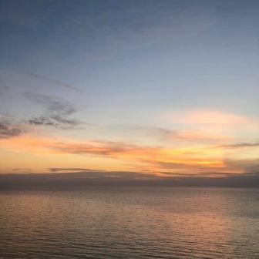

BØNN FOR HAVET
HÅPETS KATEDRAL
ISEGRAN 24. NOV. 2019

Samling v. ”Håpets katedral”-prammen på Isegran siste søndag i måneden kl 17.00-17.30.

Liturg (L) – Leif Levinsen
Solosang – v. Selma Holmquist
Alle (A) - felles

Program:
Alle tar en stein ved ankomst og varmer den i hånden gjennom programmet.

Velkomstord – v. Solveig Egeland
Solosang – v. Selma Holmquist

L: Åpningsbønn
A: Kyrie eleison.
A: Stillhet – bønn/meditasjon

L/A: Refr. Salme 104,30
Du sender ut din Ånd, halleluja,
og du gjør alle ting nye. Halleluja.

L: Bønn
A: Stillhet – bønn/meditasjon

Solosang - v. Selma Holmquist
A: Alle legger steinen sin i en skål med vann og stiller seg seg i ring og
L synger/sier:
Må din vei komme deg i møte

